Bosna i Hercegovina
Federacija Bosne i Hercegovine
Kanton Sarajevo
Općina Ilijaš

OPĆINSKO VIJEĆE
Bosna i Hercegovina
Federation of Bosnia and Hercegovine
Canton Sarajevo

Municipality of Ilijas

MUNICIPAL COUNCIL
Komisija za javna priznanja, obilježavanje historijskih događaja i ličnosti i zaštitu kulturnog i prirodnog naslijeđa

Broj: 01/1-02-SL/24
Ilijaš, 27. 12. 2024. godine

Na osnovu člana 12. stav (3) Statuta Općine Ilijaš – prečišćeni tekst ("Službene novine Kantona Sarajevo", br. 20/09 i 46/18), člana 38. Poslovnika Općinskog vijeća Ilijaš ("Službene novine Kantona Sarajevo", br. 19/22 i 16/23), te člana 14. Odluke o priznanjima Općine Ilijaš ("Službene novine Kantona Sarajevo", br. 1/15 i /24), Komisija za javna priznanja, obilježavanje historijskih događaja i ličnosti i zaštitu kulturnog i prirodnog naslijeđa Općinskog vijeća Ilijaš upućuje

JAVNI POZIV
za dostavu prijedloga kandidata za dodjelu javnih priznanja Općine Ilijaš

Komisija za javna priznanja, obilježavanje historijskih događaja i ličnosti i zaštitu kulturnog i prirodnog naslijeđa Općinskog vijeća Ilijaš (u daljem tekstu Komisija), održala je sjednicu dana 27. 12. 2024. godine, te u skladu sa članom 14. Odluke o priznanjima Općine Ilijaš, upućuje javni poziv za dostavu prijedloga kandidata za dodjelu javnih priznanja Općine Ilijaš.

I
Javna priznanja i odlikovanja Općine Ilijaš su:
- Povelja o proglašenju počasnim građaninom,
- Plaketa,
- Nagrada-priznanja i
- Pohvala.

II
Naprijed navedena priznanja dodjeljuju se po pravilu za Dan Općine Iljiaš, radi odavanja priznanja za postignuća i doprinos od posebnog značaja za razvoj i ugled Općine, a naročito za uspjehe u unapređivanju privrede, nauke, kulture, zaštite i unapređivanje okoline, sporta, tehničke kulture, zdravstva i drugih javnih djelatnosti, te za promociju aktivnosti koje su u tome usmjerene.

III
Javna priznanja mogu se dodijeliti fizičkim osobama i kolektivima sa prebivalištem, odnosno sjedištem na području općine Ilijaš.
Izuzetno javna priznanja mogu se dodijeliti pojedincima i kolektivima koji nemaju prebivalište, odnosno sjedište na području Općine Ilijaš.

IV
U jednoj kalendarskoj godini istoj pravnoj i fizičkoj osobi može se dodijeliti samo jedno javno priznanje.
V
Počasnom građaninu ne dodjeljuju se druga javna priznanja Općine Ilijaš.
Počanim građaninom Općine Ilijaš može se proglasiti građanin Bosne i Hercegovine ili druge države, koji je svojim radom, naučnim ili političkim djelovanjem, značajno doprinio napretku i ugledu Općine Ilijaš, ostvarivanju i razvoju demokratije u Bosni i Hercegovini, mira u svijetu i napretku čovječanstva.
Proglašenje počasnim građaninom znak je počasti i ne daje nikakva posebna prava.
Počasnom građaninu dodjeljuje se posebna povelja o proglašenju počasnim građaninom Općine Ilijaš.
Počast se može opozvati ako se počastvovani pokaže nedostojnim za takve počasti.
VI
Plaketa Općine Ilijaš je javno priznanje koje se može dodijeliti fizičkim ili pravnim osobama za iznimna postignuća i doprinos unapređenju i razvoju Općine Ilijaš u protekloj kalendarskoj godini ili proteklim kalendarskim godinama.

VII
Nagrada-priznanje Općine Ilijaš je javno priznanje koje se može dodijeliti fizičkim i pravnim osobama za svoj dugogodišnji rad na području Općine Ilijaš ili za realizaciju projekata značajnih za razvoj općine.
VIII
Pohvala Općine Ilijaš je javno priznanje koje se dodjeljuje fizičkim i pravnim osobama za donacije i slične aktivnosti, za uspješnu saradnju, te za doprinos u razvoju i promociji ugleda Općine Ilijaš.
IX
Općinska priznanja mogu se dodjeljivati i posthumno u slučaju da smrt nastupi u godini za koju se dodjeljuje ili u toku dodjele priznanja.
Priznanje će se uručivati članovima njegove/njene porodice, odnosno zakonskim nasljednicima.
X
Prijedlog za dodjelu javnih priznanja Općine Ilijaš mogu dati:
- pravna lica sa sjedištem na području Općine Ilijaš (privredna društva, političke stranke, mjesne zajednice, udruženja građana, ustanove i drugi organi i organizacije),
- građani sa prebivalištem na području Općine Ilijaš.

Prijedlog se podnosi Komisiji u pisanom obliku.

XI
Prijedlog za dodjelu javnih priznanja Općine Ilijaš mora da sadrži:
- podatke o podnositelju prijedloga,
- obrazloženje postignuća i doprinosa zbog kojih se daje prijedlog za kandidata za dodjelu javnih priznanja Općine Ilijaš uz odgovarajuću dokumentaciju,
- biografiju za fizičke osobe i podatke za pravnu osobu i
- vrstu javnog priznanja za koju se osoba predlaže.

XII
Na zahtjev Komisije podnositelj prijedloga dužan je dostaviti dodatne podatke i dokumentaciju.
Komisija može, uz saglasnost podnositelja prijedloga, promjeniti vrstu javnog priznanja za koju se kandidat predlaže, te općinskom načelniku dati prijedlog za dodjelu pohvale Općine Ilijaš.
XIII
Komisija razmatra prijedloge za dodjelu javnih priznanja Općine Ilijaš dostavljene u roku, te izrađuje pisani izvještaj o svom radu i mišljenje sa obrazloženjem o pojedinačnim prijedlozima u skladu sa kriterijima i dostavlja ga Općinskom vijeću Ilijaš na usvajanje.

XIV
Općinsko vijeće Ilijaš, na temelju izvještaja Komisije, donosi Odluku o dodjeli javnih priznanja Općine Ilijaš.
XV
Na temelju Odluke o dodjeli javnih priznanja Općine Ilijaš, predsjedavajući Općinskog vijeća Ilijaš na svečanoj sjednici povodom Dana općine uručuje javna priznanja Općine Ilijaš za prethodnu kalendarsku godinu.
Izuzetno javna priznanja Općine Ilijaš može uručiti i općinski načelnik na svečanom prijemu povodom Dana općine.
XVI
Rok za dostavu prijedloga za dodjelu javnih priznanja je od 31. 12. 2024. do 15. 01. 2025. godine.
XVII
Javni poziv za dostavu prijedloga kandidata za dodjelu javnih priznanja Općine Ilijaš, bit će objavljen preko lokalnih sredstava javnog informisanja-Radio Ilijaš i web stranice Općine Ilijaš.
XVIII
Prijedlozi se mogu dostaviti poštom na adresu: Općina Ilijaš, Ul. 126. ilijaške brigade br. 6 ili putem pisarnice Općine Ilijaš, sa naznakom: "Komisija za javna priznanja, obilježavanje historijskih događaja i ličnosti i zaštitu kulturnog i prirodnog naslijeđa Općinskog vijeća Ilijaš".

Nepotpuni i neblagovremeni prijedlozi neće se razmatrati.

Komisija za javna priznanja, obilježavanje historijskih
događaja i ličnosti i zaštitu kulturnog i prirodnog naslijeđa

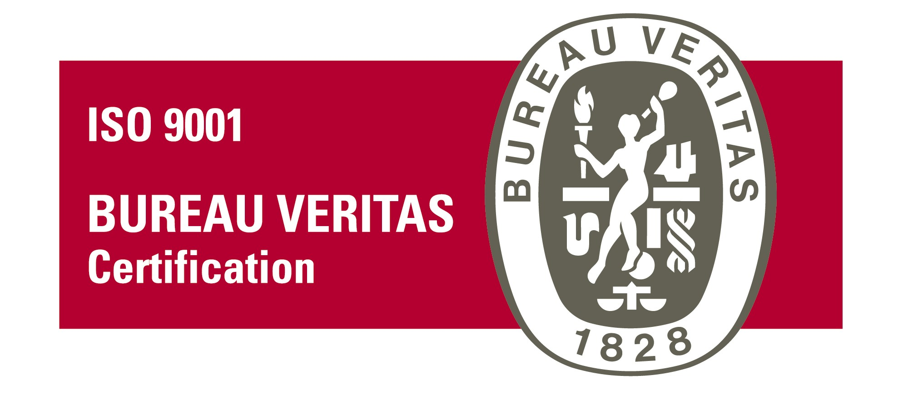
***************************************************************************************
Ul. 126. ilijaške brigade br. 6, 71380 Ilijaš
Tel. ++387 33 580-620, 580-698, fax. 400-505,
e-mail ov@ilijas.ba
Broj certifikata:HROO8740

